Ricardo Capponi, “El psicoanálisis no tiene buena imagen”. EVALUACIÓN
- ¿Qué entiende el autor por ‘narcisismo’? ¿En qué reside su carácter amenazante y perturbador? ¿Cuándo se lo puede considerar patológico?
(Aclaro: cuando Freud habla de ‘cultura’ no se está refiriendo a los ‘bienes culturales’ ni al trabajo del Ministerio de la Cultura, sino a todo lo ‘humano’: lo que, asumiendo la base animal, biológica, permite al Hombre convertirse en sujeto, vivir en sociedad).
- Analiza uno de los dos textos siguientes, teniendo como clave de lectura lo que Melanie Klein entiende por ‘proyección’ y por ‘represión’.
- Represión
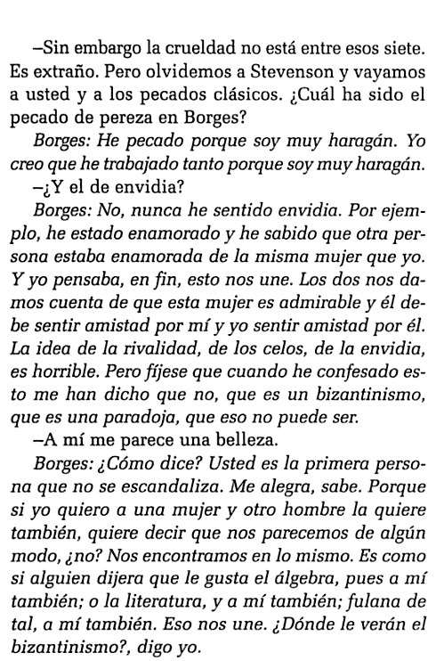
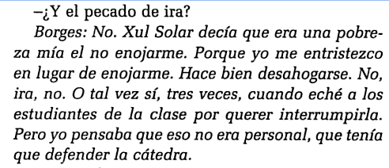
Esteban Peicovich, El Palabrista, Borges, Visto y oído; Marea, Buenos Aires, 2006; 37.40.
https://books.google.cl/books?isbn=9871307063
- Proyección
(Graffiti, Barrio Concha y Toro)


